ΕΡΓΑΣΤΗΡΙΟ ΨΗΦΙΑΚΑ ΗΛΕΚΤΡΟΝΙΚΑ

ΣΤΟΙΧΕΙΑ ΜΕΛΩΝ ΟΜΑΔΑΣ:

Δούρου Βασιλική Ευαγγελία- Α.Μ.:1072633- Εξάμηνο:4ο- email: [valiadourou@gmail.com](mailto:valiadourou@gmail.com)

Πεσκελίδης Παύλος- Α.Μ.:1072483- Εξάμηνο:4ο- email: [paulpesk@hotmail.gr](mailto:paulpesk@hotmail.gr)

**Εργαστηριακή Άσκηση 3:**

**3.3.1.α.** Καθώς, στο σχήμα υπάρχει το συμπλήρωμα του S και του R, έχουμε προσθέσει αντιστροφείς μετά από κάθε διακόπτη δύο θέσεων, πριν οδηγηθεί το σήμα στην είσοδο της πύλης NAND. Οπότε, το κύκλωμα του σχήματος 3.1 στον εξομοιωτή είναι το ακόλουθο:

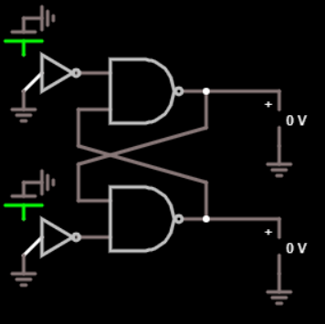

Και ο πίνακας αληθείας συμπληρώνεται ως εξής:

|  |  |  |  |
| --- | --- | --- | --- |
|  |  | **Q** |  |
| 0.00V | 0.00V | 5.00V | 5.00V |
| 0.00V | 5.00V | 5.00V | 0.00V |
| 5.00V | 5.00V | 5.00V | 0.00V |
| 5.00V | 0.00V | 0.00V | 5.00V |

**3.3.1.β.** Και σε αυτή την περίπτωση, αφού στο σχήμα υπάρχει το συμπλήρωμα του S και του R, έχουμε προσθέσει αντιστροφείς μετά από κάθε διακόπτη δύο θέσεων, πριν οδηγηθεί το σήμα στην είσοδο. Έτσι, το κύκλωμα του σχήματος 3.1 με πύλες CMOS είναι το ακόλουθο:

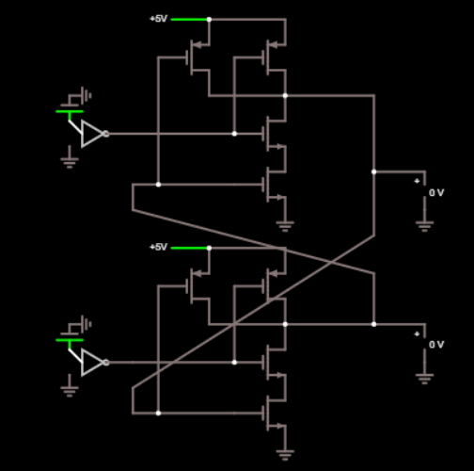

Παρατηρούμε ότι στην περίπτωση που το κύκλωμα φτιάχνεται με πύλες CMOS, όταν τα σήματα εξόδου παίρνουν τη λογική τιμή LOW το βολτόμετρο δεν δείχνει 0V, όπως συμβαίνει με τις πύλες NAND, αλλά 2.857μV.

**3.3.2.α.** Το κύκλωμα με το D flip-flop του εξομοιωτή είναι το ακόλουθο:

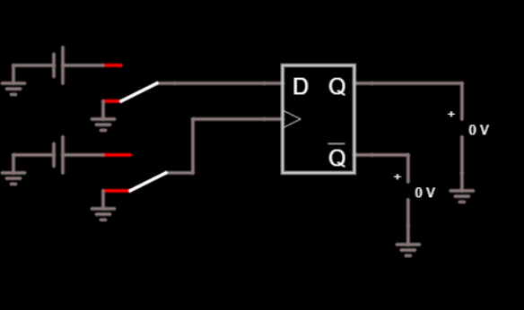

Και ο ζητούμενος πίνακας αληθείας είναι ο εξής:

|  |  |  |  |
| --- | --- | --- | --- |
| **D** | **Clock** | **Q** |  |
| 0 | ↓ | 0 | 0 |
| 0 | ↑ | 0 | 5V |
| 5V | ↓ | 0 | 5V |
| 5V | ↑ | 5V | 0 |

Παρατηρούμε ότι όταν το ρολόι δεν είναι στη θετική ακμή του, δηλαδή δεν αλλάζει από τα 0 στα 5V, το flip-flop αγνοεί οποιαδήποτε αλλαγή στην είσοδο και διατηρεί την προηγούμενη τιμή που είχε η έξοδος του.

Αν υπήρχαν και σήματα Clear και Preset, αν ήταν και τα δύο απενεργοποιημένα θα ίσχυαν τα παραπάνω, ενώ αν το Clear ήταν ενεργοποιημένο η έξοδος θα ήταν 0 ανεξάρτητα του D και του Clock και αν το Preset ήταν ενεργοποιημένο η έξοδος θα ήταν 1 ανεξάρτητα του D και του Clock. Αν ήταν και τα δύο ενεργοποιημένα ταυτόχρονα θα είχαμε αστάθεια.

Το κύκλωμα από τα φύλλα δεδομένων της ψηφίδας 74HC74 στον εξομοιωτή είναι το ακόλουθο:

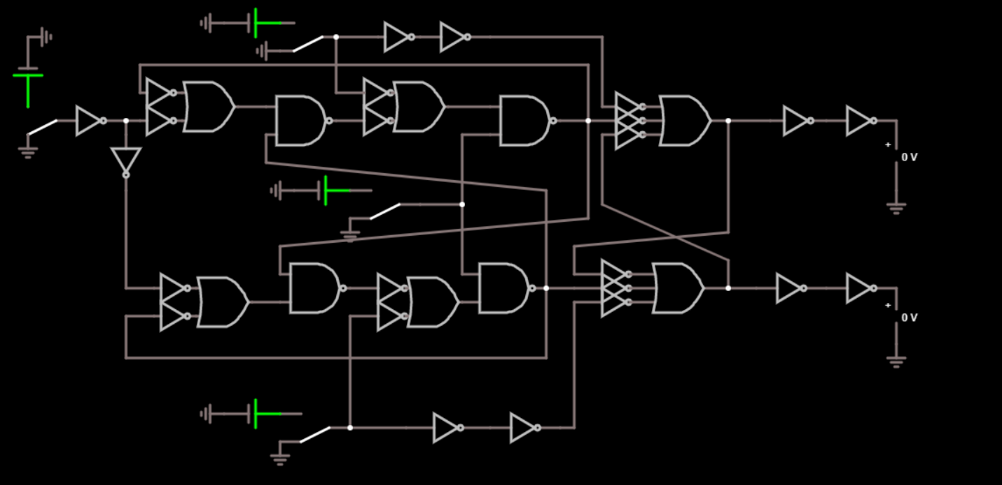

1. Παρατηρούμε ότι αν οποιαδήποτε αλλαγή στην είσοδο δεν γίνει στη θετική ακμή του clock, δεν αλλάζει το αποτέλεσμα στην έξοδο.
2. Επίσης όταν VCC=5V και για το σήμα Clear και για το σήμα Preset, δηλαδή όταν είναι και τα δύο απενεργοποιημένα, τότε οποιαδήποτε εναλλαγή του σήματος εισόδου κατά τη θετική ακμή του ρολογιού θα περάσει στην έξοδο. Σε οποιαδήποτε άλλη περίπτωση, δηλαδή αν το σήμα δεν τεθεί κατά τη θετική ακμή του clock, το σήμα εξόδου θα παραμείνει ίδιο.
3. Ενεργοποιώντας το σήμα Clear το σήμα εξόδου Q μηδενίζεται κατευθείαν και παραμένει έτσι, ανεξάρτητα από οποιαδήποτε εναλλαγή του σήματος εισόδου.
4. Ενεργοποιώντας μόνο το σήμα Preset έχει ως αποτέλεσμα το σήμα εξόδου Q να γίνεται απευθείας 5V, το λογικό 1, και να παραμένει έτσι ανεξάρτητα από οποιαδήποτε εναλλαγή του σήματος εισόδου.
5. Ενεργοποιώντας ταυτόχρονα και το Clear και το Preset παρατηρούμε ότι και το Q και το Q’ είναι 5V. Αυτό είναι αναμενόμενο, καθώς, όπως φαίνεται από το παραπάνω κύκλωμα, και τα σήματα που θα έφταναν στις 2 πύλες OR τριών ανεστραμμένων εισόδων από το Clear και από το Preset θα ήταν 5V και μετά από δύο αναστροφές θα ήταν πάλι ίσα με 5V.

**3.3.2.β.** Αν το ζητούμενο κύκλωμα είναι το ακόλουθο:

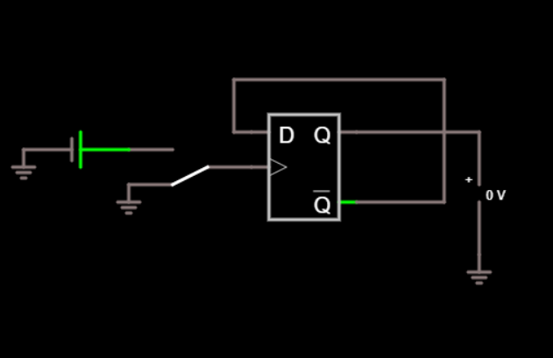

Το κύκλωμα στον εξομοιωτή σε κάθε θετική ακμή του clock, δηλαδή σε κάθε αλλαγή του διακόπτη από την γείωση στη τάση, άλλαζε και το σήμα της εξόδου και ήταν το αντίστροφο του προηγούμενου.

Στην παρακάτω περίπτωση όμως έβγαζε σφάλμα και δεν μπορούσε να λειτουργήσει ο εξομοιωτής, μάλλον επειδή στην είσοδο D οδηγούταν ταυτόχρονα δύο διαφορετικά σήματα:

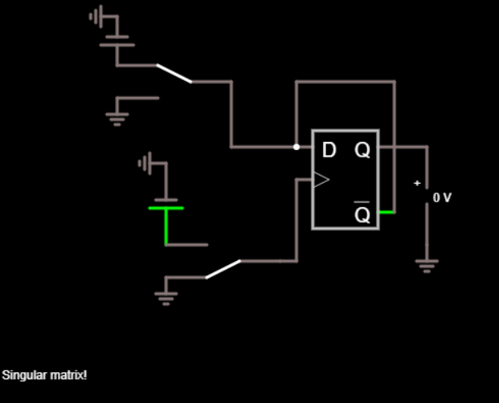

**3.3.2.γ.** Το κύκλωμα στον εξομοιωτή είναι το ακόλουθο:

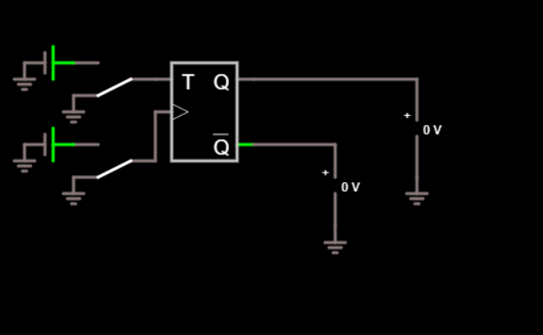

1. Ο πίνακας αληθείας με φυσικές τιμές είναι ο ακόλουθος:

|  |  |  |  |
| --- | --- | --- | --- |
| **T** | **Clock** | **Q** |  |
| 0 | ↓ | 0 | 5V |
| 0 | ↑ | 0 | 5V |
| 5V | ↓ | 0 | 5V |
| 5V | ↑ | 5V | 0 |

Αν βάζαμε και σήμα Set ή Clear και το ενεργοποιούσαμε, τότε θα παρατηρούσαμε ότι η τιμή θα ήταν σταθερή στα 5V ή στα 0 αντίστοιχα, μέχρι να απενεργοποιηθεί.

1. Οι κυματομορφές είναι οι ακόλουθες (όπου πράσινη της εξόδου και κόκκινη του clock) για σήμα εισόδου 5V:

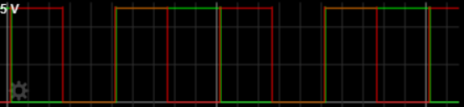

Φαίνεται πως σε αυτή την περίπτωση, η περίοδος του σήματος εξόδου είναι διπλάσια από την περίοδο του σήματος εισόδου.

1. Οι κυματομορφές είναι οι ακόλουθες (όπου πράσινη της εξόδου και κόκκινη του clock) για σήμα εισόδου 5V:

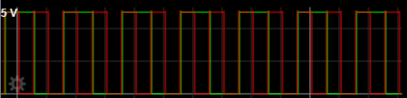

4i. Το κύκλωμα του ερωτήματος είναι το ακόλουθο:

1η περίπτωση, το κύκλωμα είναι λειτουργικό στον εξομοιωτή:

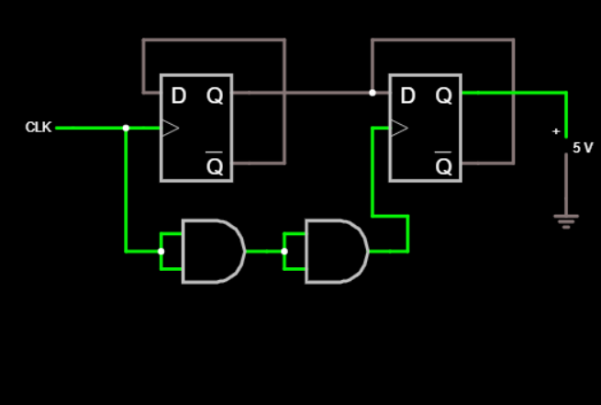

2η περίπτωση, το κύκλωμα δεν είναι λειτουργικό και εμφανίζει μήνυμα λάθους ο εξομοιωτής:

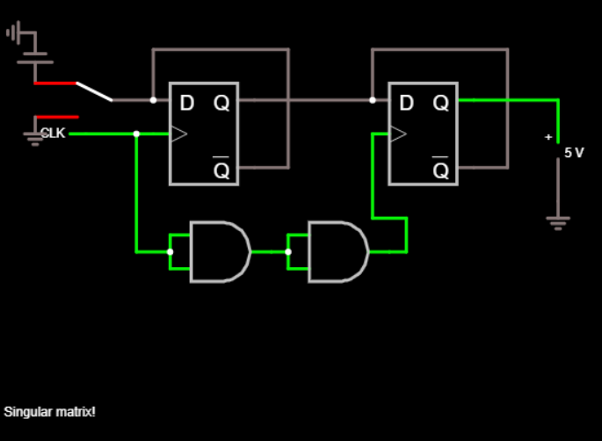

4ii. Για την περίπτωση που το κύκλωμα δεν είναι λειτουργικό (2η) οι κυματομορφές θα βασιστούν στο ακόλουθο κύκλωμα από Τ flip-flop, σύμφωνα με τη διευκρίνιση που δόθηκε:

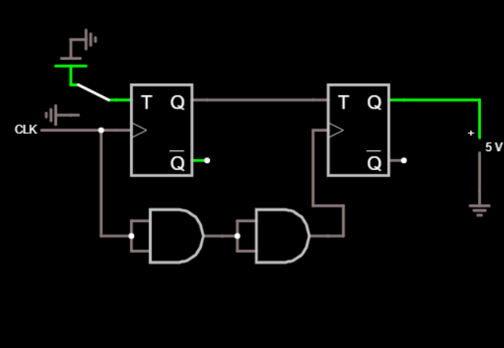

Για συχνότητα 1MHz το ζεύγος 2D-2Clock είναι το ακόλουθο (πράσινο το σήμα της εισόδου και κόκκινο του clock):

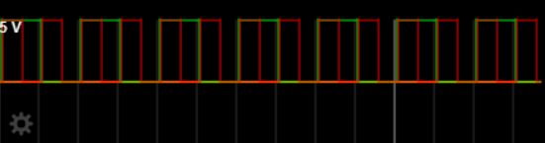

Το ζεύγος 2D-2Q είναι το ακόλουθο (κόκκινο το σήμα της εξόδου και πράσινο της εισόδου):

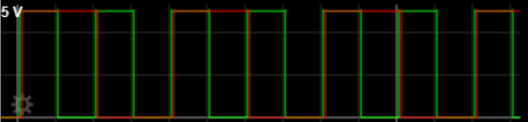

4iii. Για συχνότητα 1MHz το ζεύγος 2D-2Clock είναι το ακόλουθο (πράσινο το σήμα της εισόδου και κόκκινο του clock):

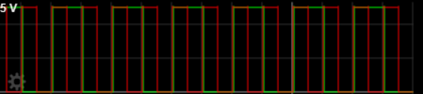

Το ζεύγος 2D-2Q είναι το ακόλουθο (κόκκινο το σήμα της εξόδου και πράσινο της εισόδου):

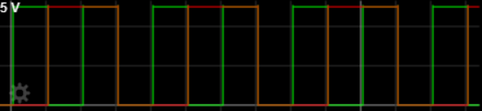

Στον εξομοιωτή και τα δύο ζεύγη κυματομορφών φαίνεται να έχουν παρόμοια μορφή με τα αντίστοιχα τους από το ερώτημα 4ii.

**3.3.3.** Το ζητούμενο κύκλωμα στον εξομοιωτή είναι το ακόλουθο:

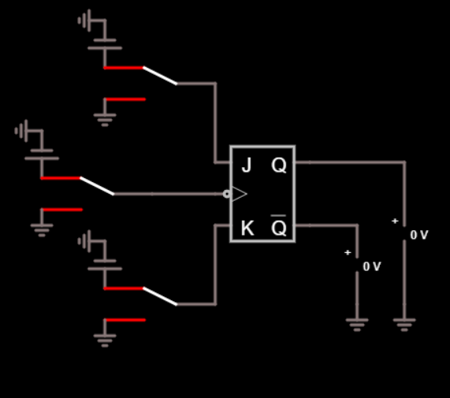

Ο πίνακας αληθείας συμπληρώνεται όπως ακολουθεί:

|  |  |  |  |  |
| --- | --- | --- | --- | --- |
| **J(V)** | **K(V)** | **Clock** | **Q(V)** | **(V)** |
| 0 | 0 | ↓ | 0 | 5 |
| 0 | 5 | ↓ | 0 | 5 |
| 5 | 0 | ↓ | 5 | 0 |
| 5 | 5 | ↓ | 0 | 5 |
| 0 | 0 | ↑ | 0 | 5 |
| 0 | 5 | ↑ | 0 | 5 |
| 5 | 0 | ↑ | 0 | 5 |
| 5 | 5 | ↑ | 0 | 5 |

Παρατηρούμε ότι αν ενεργοποιήσουμε το σήμα Clear, στην έξοδο θα εμφανιστεί το 0, ανεξάρτητα από το αν το ρολόι είναι στην αρνητική ακμή του και τις εισόδους J,K.

**3.3.4.** Το κύκλωμα είναι το ακόλουθο:

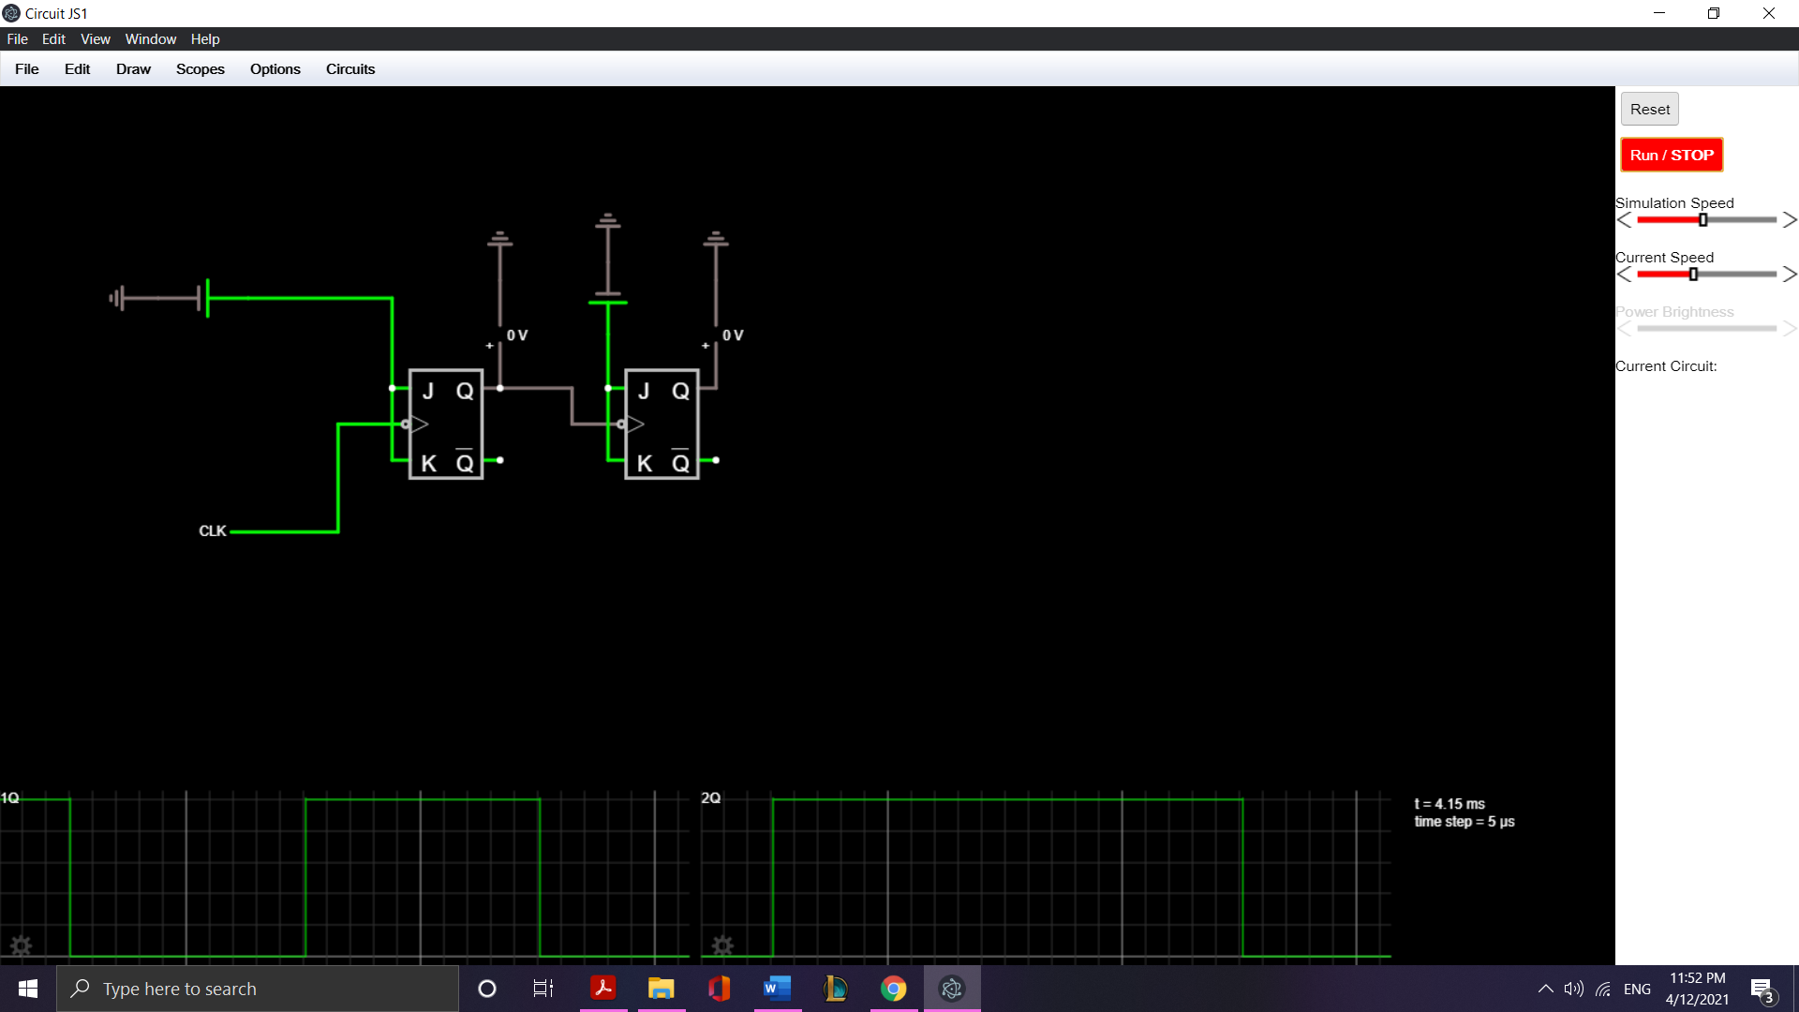

Ενώ για το 2Q:

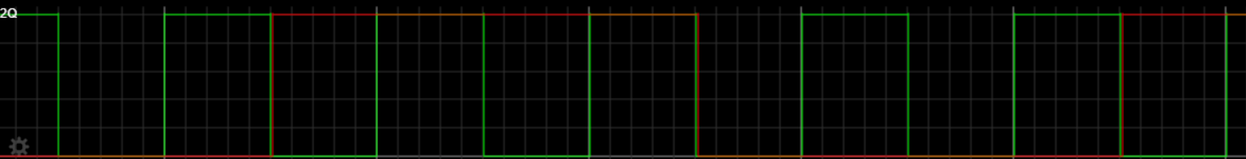

Παρατηρούμε ότι το σήμα της εξόδου 1Q έχει τη διπλάσια περίοδο από το σήμα χρονισμού, ενώ το σήμα της εξόδου 2Q έχει την τετραπλάσια περίοδο από το σήμα χρονισμού.

1β. Η απεικόνιση των σημάτων μαζί είναι η ακόλουθη (όπου πράσινο το σήμα εξόδου 1Q και κόκκινο το σήμα της εξόδου 2Q):

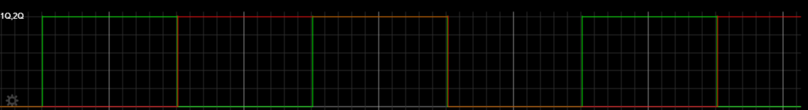

2α. Για f2 =1ΜΗz:

Η απεικόνιση του σήματος χρονισμού μαζί με την έξοδο 1Q είναι η ακόλουθη (όπου πράσινο το σήμα χρονισμού και κόκκινο το σήμα της εξόδου):

Αντίστοιχα για το σήμα εξόδου 2Q (όπου πράσινο το σήμα χρονισμού και κόκκινο το σήμα της εξόδου):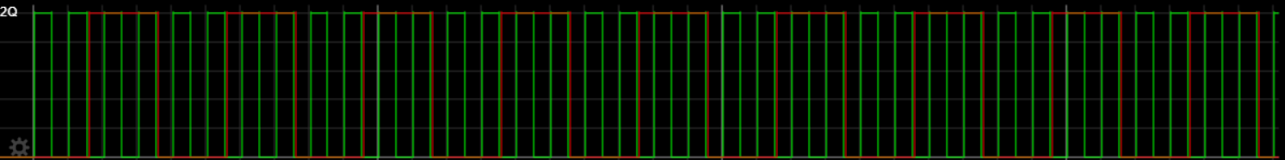

Και πάλι παρατηρούμε ότι το σήμα της εξόδου 1Q έχει τη διπλάσια περίοδο από το σήμα χρονισμού, ενώ το σήμα της εξόδου 2Q έχει την τετραπλάσια περίοδο από το σήμα χρονισμού.

2β. Η απεικόνιση των σημάτων μαζί είναι η ακόλουθη (όπου πράσινο το σήμα εξόδου 1Q και κόκκινο το σήμα της εξόδου 2Q):

**3.3.5.** Το κύκλωμα στον εξομοιωτή είναι το ακόλουθο:

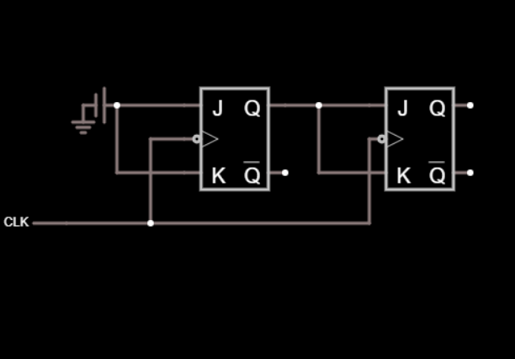

1α. Η απεικόνιση του σήματος χρονισμού μαζί με την έξοδο 1Q είναι η ακόλουθη (όπου πράσινο το σήμα χρονισμού και κόκκινο το σήμα της εξόδου):

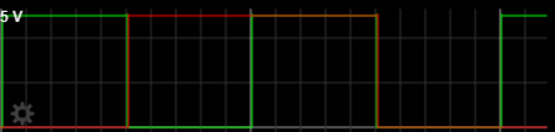

Η απεικόνιση του σήματος χρονισμού μαζί με την έξοδο 2Q είναι η ακόλουθη (όπου πράσινο το σήμα χρονισμού και κόκκινο το σήμα της εξόδου):

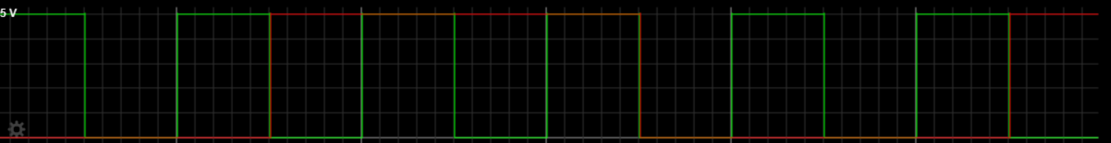

Παρατηρούμε ότι το σήμα της εξόδου 1Q έχει τη διπλάσια περίοδο από το σήμα χρονισμού, ενώ το σήμα της εξόδου 2Q έχει την τετραπλάσια περίοδο από το σήμα χρονισμού.

1β. Η απεικόνιση των σημάτων 1Q και 2Q είναι η ακόλουθη (όπου πράσινο το σήμα της 1Q και κόκκινο της 2Q):

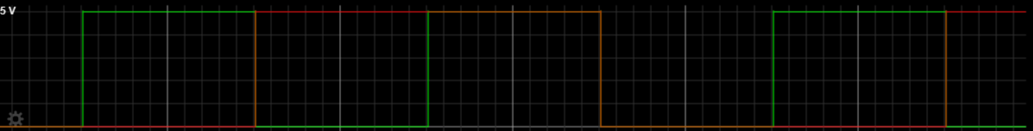

2α. Η απεικόνιση του σήματος χρονισμού μαζί με την έξοδο 1Q είναι η ακόλουθη (όπου πράσινο το σήμα χρονισμού και κόκκινο το σήμα της εξόδου):

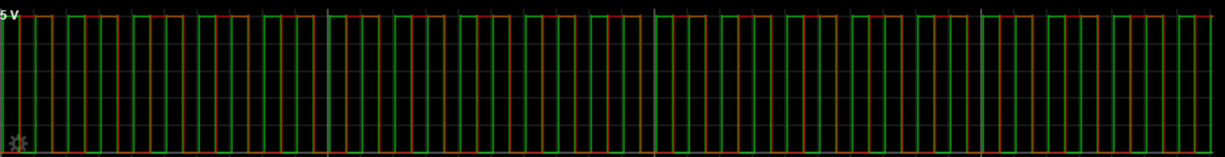

Η απεικόνιση του σήματος χρονισμού μαζί με την έξοδο 2Q είναι η ακόλουθη (όπου πράσινο το σήμα χρονισμού και κόκκινο το σήμα της εξόδου):

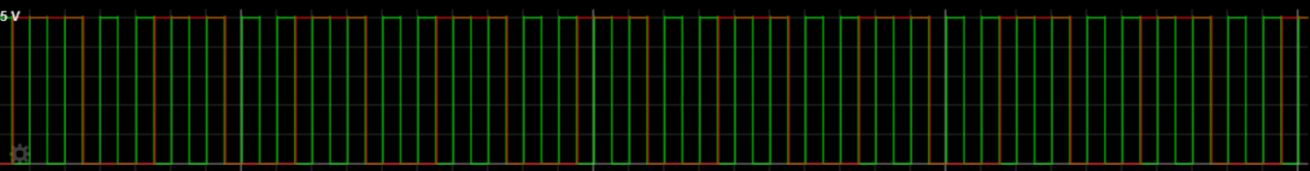

Και σε αυτή την περίπτωση, παρατηρούμε ότι το σήμα της εξόδου 1Q έχει τη διπλάσια περίοδο από το σήμα χρονισμού, ενώ το σήμα της εξόδου 2Q έχει την τετραπλάσια περίοδο από το σήμα χρονισμού.

2β. Η απεικόνιση των σημάτων 1Q και 2Q είναι η ακόλουθη (όπου πράσινο το σήμα της 1Q και κόκκινο της 2Q):

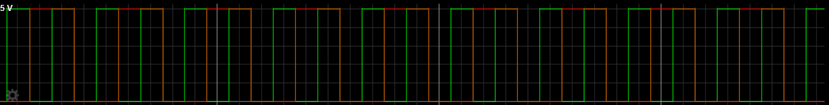

**3.4.1.** Ο πίνακας αληθείας του D flip-flop είναι ο ακόλουθος (όπου Qt-1 η έξοδος που είχε πριν):

|  |  |  |  |  |
| --- | --- | --- | --- | --- |
| **Qt-1** | **D** | **Clock** | **Q** |  |
| 0 | 0 | ↑ | 0 | 1 |
| 0 | 0 | ↓ | 0 | 1 |
| 0 | 1 | ↑ | 1 | 0 |
| 0 | 1 | ↓ | 0 | 1 |
| 1 | 0 | ↑ | 0 | 1 |
| 1 | 0 | ↓ | 1 | 0 |
| 1 | 1 | ↑ | 1 | 0 |
| 1 | 1 | ↓ | 1 | 0 |

Καθώς είναι θετικά ακμοπυροδότητα, σε κάθε αρνητική ακμή του clock η έξοδος θα διατηρεί την προηγούμενη τιμή της ανεξάρτητα από την τιμή του D.

Ο πίνακας αληθείας του T flip-flop είναι ο ακόλουθος (όπου Qt-1 η έξοδος που είχε πριν):

|  |  |  |  |  |
| --- | --- | --- | --- | --- |
| **Qt-1** | **T** | **Clock** | **Q** |  |
| 0 | 0 | ↑ | 0 | 1 |
| 0 | 0 | ↓ | 0 | 1 |
| 0 | 1 | ↑ | 1 | 0 |
| 0 | 1 | ↓ | 0 | 1 |
| 1 | 0 | ↑ | 1 | 0 |
| 1 | 0 | ↓ | 1 | 0 |
| 1 | 1 | ↑ | 0 | 1 |
| 1 | 1 | ↓ | 1 | 0 |

Καθώς είναι θετικά ακμοπυροδότητα, σε κάθε αρνητική ακμή του clock η έξοδος θα διατηρεί την προηγούμενη τιμή της ανεξάρτητα από την τιμή του Τ.

Ο πίνακας αληθείας του JK flip-flop είναι ο ακόλουθος (όπου Qt-1 η έξοδος που είχε πριν):

|  |  |  |  |  |  |
| --- | --- | --- | --- | --- | --- |
| **Qt-1** | **J** | **K** | **Clock** | **Q** |  |
| 0 | 0 | 0 | ↓ | 0 | 1 |
| 0 | 0 | 0 | ↑ | 0 | 1 |
| 0 | 0 | 1 | ↓ | 0 | 1 |
| 0 | 0 | 1 | ↑ | 0 | 1 |
| 0 | 1 | 0 | ↓ | 1 | 0 |
| 0 | 1 | 0 | ↑ | 0 | 1 |
| 0 | 1 | 1 | ↓ | 1 | 0 |
| 0 | 1 | 1 | ↑ | 0 | 1 |
| 1 | 0 | 0 | ↓ | 1 | 0 |
| 1 | 0 | 0 | ↑ | 1 | 0 |
| 1 | 0 | 1 | ↓ | 0 | 1 |
| 1 | 0 | 1 | ↑ | 1 | 0 |
| 1 | 1 | 0 | ↓ | 1 | 0 |
| 1 | 1 | 0 | ↑ | 1 | 0 |
| 1 | 1 | 1 | ↓ | 0 | 1 |
| 1 | 1 | 1 | ↑ | 1 | 0 |

Καθώς είναι αρνητικά ακμοπυροδότητα, σε κάθε θετική ακμή του clock η έξοδος θα διατηρεί την προηγούμενη τιμή της ανεξάρτητα από τις τιμές των J,K.

**3.4.2.** Για να μετατραπεί το JK flip-flop σε Τ flip-flop ακολουθούμε την παρακάτω διαδικασία:

|  |  |  |  |  |
| --- | --- | --- | --- | --- |
| **Τ** | **Qt-1** | **Qt** | **J** | **K** |
| 0 | 0 | 0 | 0 | x |
| 0 | 1 | 1 | x | 0 |
| 1 | 0 | 1 | 1 | x |
| 1 | 1 | 0 | x | 1 |

Οπότε από χάρτη Karnaugh έχουμε:

Για το J:

T\Qt-1 0 1

|  |  |
| --- | --- |
| 0 | x |
| 1 | x |

0

1

Για το Κ:

T\Qt-1 0 1

|  |  |
| --- | --- |
| x | 0 |
| x | 1 |

0

1

Άρα J= T και Κ=Τ.

Άρα θα συνδέσουμε την είσοδο Τ και στο J και στο K:

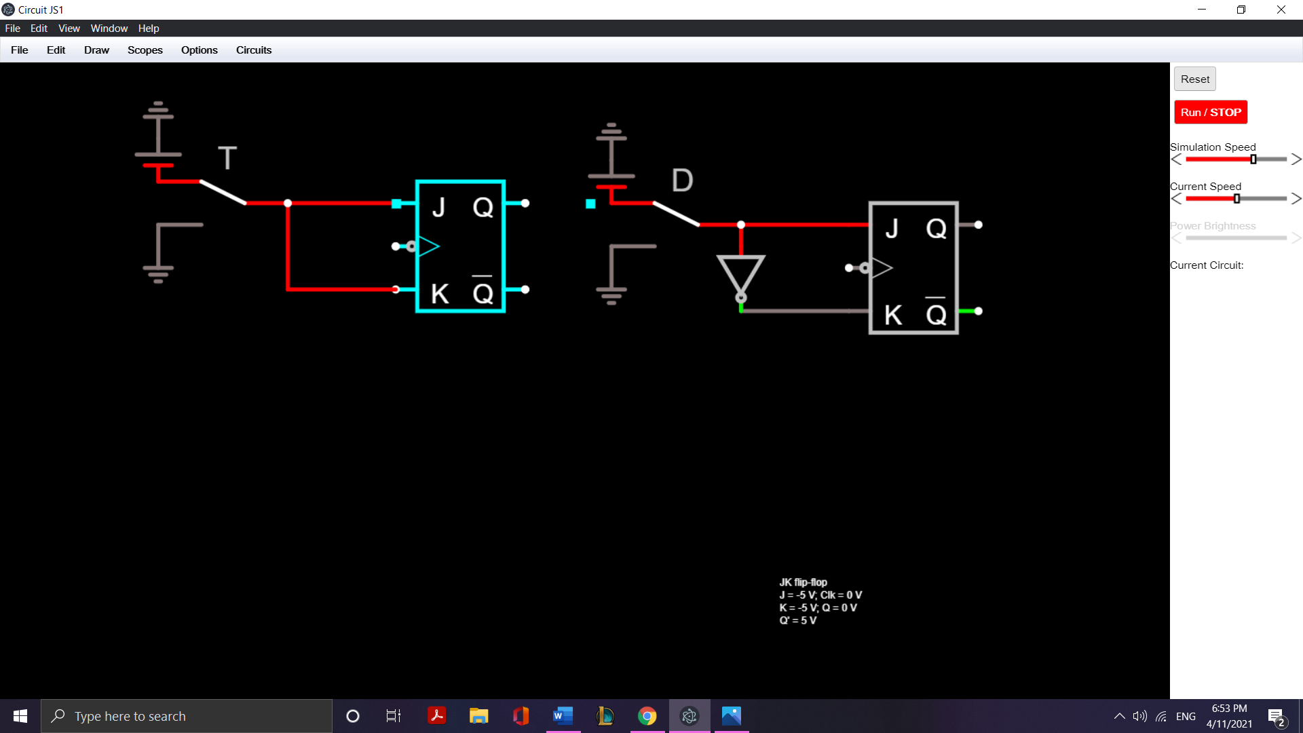

Δουλεύοντας με παρόμοιο τρόπο έχουμε για το D flip-flop:

|  |  |  |  |  |
| --- | --- | --- | --- | --- |
| **D** | **Qt-1** | **Qt** | **J** | **K** |
| 0 | 0 | 0 | 0 | x |
| 0 | 1 | 0 | x | 1 |
| 1 | 0 | 1 | 1 | x |
| 1 | 1 | 1 | x | 0 |

Για το J:

D\Qt-1 0 1

|  |  |
| --- | --- |
| 0 | x |
| 1 | x |

0

1

Άρα J=D.

Για το K:

D\Qt-1 0 1

|  |  |
| --- | --- |
| x | 1 |
| x | 0 |

0

1

Άρα Κ=D'.

Οπότε συνδέουμε την είσοδο D στο J και την D' δηλαδή την D ανεστραμμένη στο K:

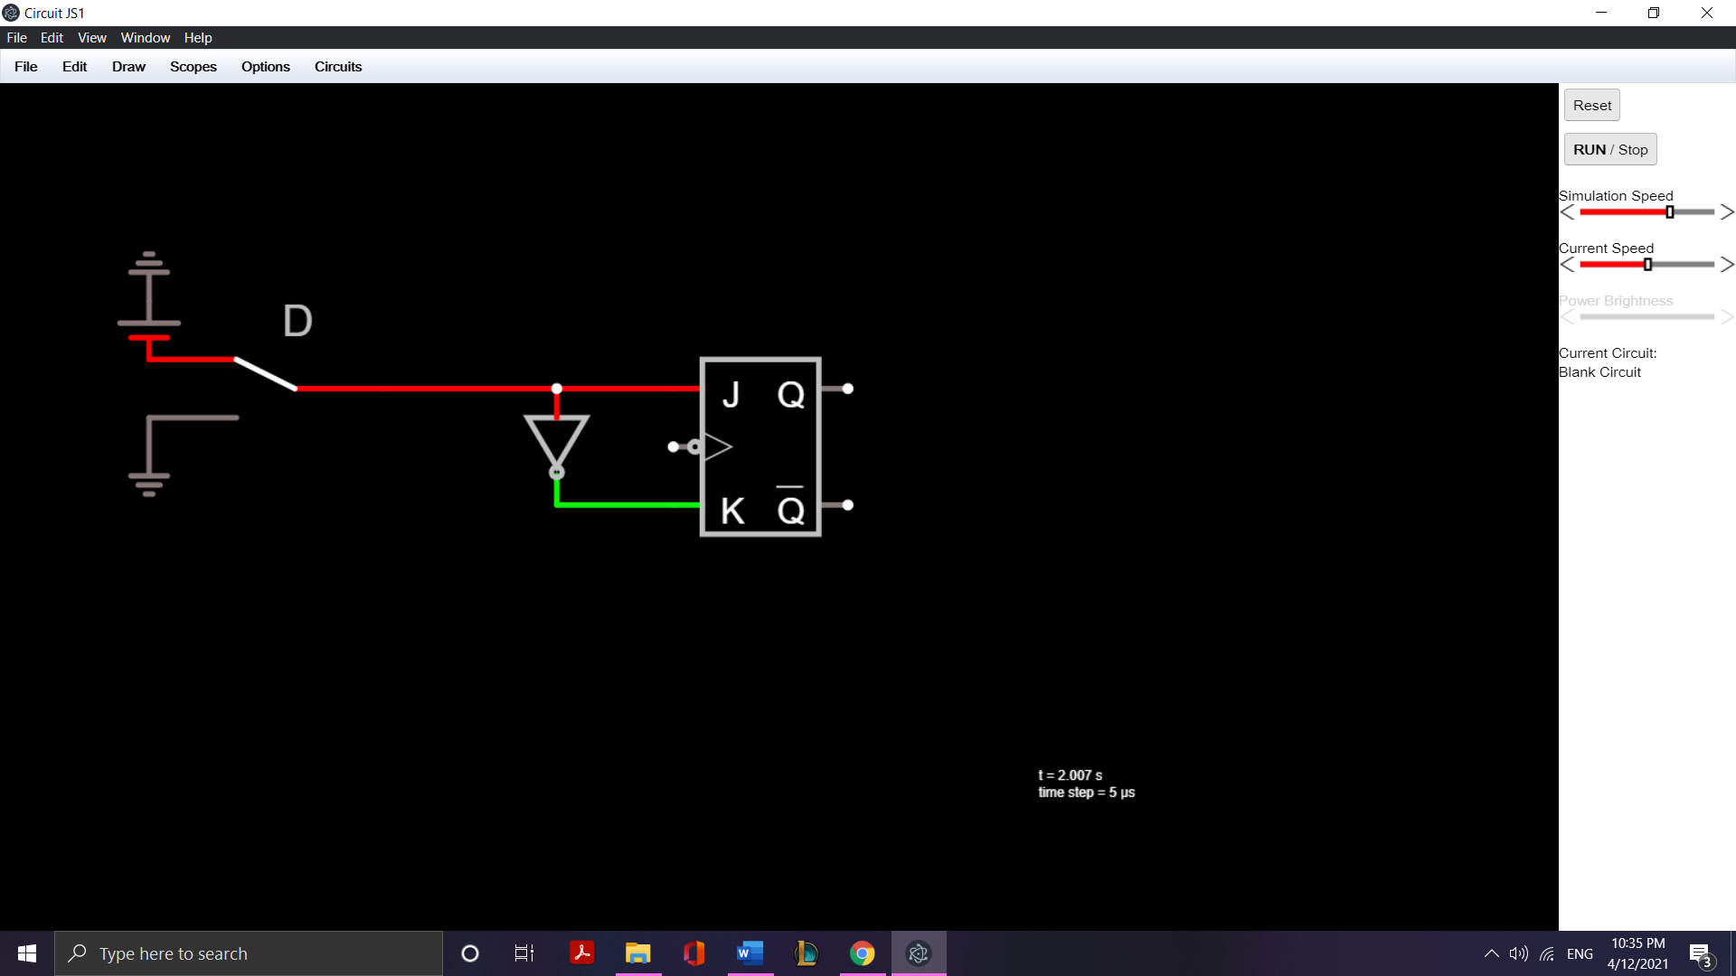

**3.4.3.** Το κύκλωμα χρονισμού στις ψηφίδες είναι απαραίτητο καθώς συμβάλλει στην αποφυγή λάθους αποτελέσματος εξόδου, που θα μπορούσε να προκύψει σε περίπτωση που η ψηφίδα ήταν ασύγχρονη και ο χρόνος καθυστέρησης διάδοσης μεταξύ των εισόδων της μπορούσε να διαφέρει, αφού δεν θα υπήρχε κάποια εξωτερική πηγή για την οργάνωση τους. Έτσι, το κύκλωμα χρονισμού διασφαλίζει ότι δεν θα υπάρχουν διαφορές στο χρόνο καθυστέρησης διάδοσης και με αυτόν τον τρόπο δεν θα υπάρχουν λανθασμένες έξοδοι.

**3.5.1.** Το κύκλωμα χρονισμού, το οποίο θα έπαιρνε τιμές από έναν διακόπτη, θα μπορούσε να προστεθεί στον μανταλωτή όπως ακολουθεί:

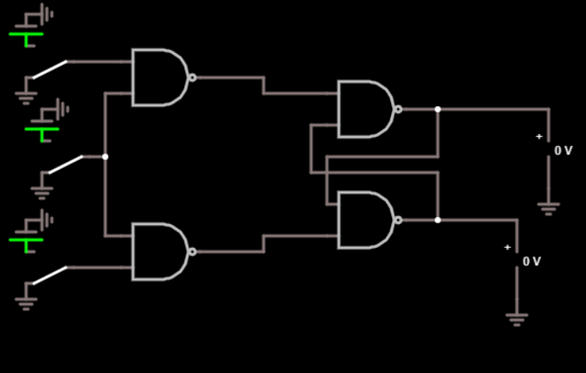

Όταν το clock παίρνει την τιμή μηδέν θα διατηρείται η προηγούμενη κατάσταση, ενώ όταν είναι 5V η έξοδος θα εξαρτάται από τις τιμές των S και R.

Σε αυτό το κύκλωμα είναι επιθυμητός ο χρονισμός καθώς αποφεύγεται η περίπτωση λανθασμένης εξόδου που θα μπορούσε να προκύψει από διαφορές στο χρόνο καθυστέρησης διάδοσης μεταξύ των δύο εισόδων.

**3.5.2.** Προκύπτει σχεδιαστικό πρόβλημα για το ερώτημα 3.3.2.α.5., καθώς παρατηρούμε ότι ενεργοποιώντας ταυτόχρονα και το Clear και το Preset η τιμή του Q και του είναι ίδια, κάτι που δεν γίνεται να ισχύει, με αποτέλεσμα να βρισκόμαστε σε μία ασταθή κατάσταση.

Η πρόταση μας για να αποφευχθεί αυτή η ασταθής κατάσταση είναι η ακόλουθη:

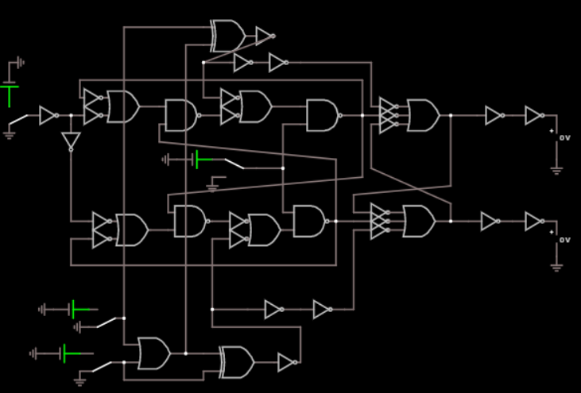

Τα σήματα που θα οδηγήσουμε ως Clear και ως Preset θα περνάνε πρώτα από μία πύλη or και η έξοδος της μαζί με το Clear για την περίπτωση της εισόδου του Clear, ή το Preset για την περίπτωση της εισόδου του Preset, θα οδηγούνται σε μία πύλη xnor (δεν υπήρχε στον εξομοιωτή οπότε δημιουργήθηκε από μία πύλη xor και μία not). Αυτό το κύκλωμα έχει ως αποτέλεσμα στην περίπτωση που και τα δύο σήματα ενεργοποιηθούν η έξοδος να εξαρτάται μόνο από το D και το clock και το κύκλωμα να λειτουργεί κανονικά.

**3.5.3.** Η πραγματική καθυστέρηση μεταξύ Clock και Q μπορεί να υπολογιστεί από τις κυματομορφές που προέκυψαν από το εργαστήριο.

Οπότε από το σχήμα 3.3 υπολογίζουμε την απόσταση από τη στιγμή που δίνει σήμα η γεννήτρια μέχρι να σταθεροποιηθεί το σήμα της εξόδου, που ισούται με 3 γραμμές του άξονα x. Άρα πολλαπλασιάζοντας το 3 με τη βάση μας, δηλαδή με 250ns, η καθυστέρηση ισούται με 3*250=750ns.

**3.5.4.** Για τα ερωτήματα 3.3.4 και 3.3.5 τα πραγματικά σήματα εξόδου έχουν μία τέτοια μορφή καθώς κατά τη δημιουργία μίας παλμοσειράς δημιουργούνται κάποιες παρασιτικές χωρητικότητες, με αποτέλεσμα στην έξοδο να δημιουργείται μία μικρή φθίνουσα ταλάντωση, η οποία φαίνεται πιο έντονα αν έχουμε μικρότερο βήμα. Ειδικά αν αυξηθεί η συχνότητα η παραμόρφωση γίνεται ακόμη μεγαλύτερη και η γεννήτρια δεν μπορεί να δημιουργήσει κανονικά παλμοσειρά, ενώ παράλληλα αυξάνεται και η ταλάντωση στην έξοδο.

**3.5.5.** Για το ερώτημα 3.3.4.2.β. από το σχήμα 3.11(2β) υπολογίζουμε την απόσταση από τη στιγμή που δίνει σήμα η έξοδος 1Q μέχρι να σταθεροποιηθεί το σήμα της εξόδου 2Q, η οποία ισούται με 5 γραμμές στον άξονα x. Άρα, πολλαπλασιάζοντας το 5 με τη βάση μας, που είναι ίση με 50ns, προκύπτει η καθυστέρηση η οποία ισούται με 5*50=250ns.

Για το ερώτημα 3.3.5.2.β. από το σχήμα 3.14(2β) υπολογίζουμε την απόσταση από τη στιγμή που δίνει σήμα η έξοδος 1Q μέχρι να σταθεροποιηθεί το σήμα της εξόδου 2Q, η οποία ισούται με 3 γραμμές στον άξονα x. Άρα, πολλαπλασιάζοντας το 3 με τη βάση μας, που είναι ίση με 50ns, προκύπτει η καθυστέρηση η οποία ισούται με 3*50=150ns.

**BONUS ΕΡΩΤΗΣΕΙΣ:**

1. Με ποιον συνδυασμό εισόδων, εξόδων, προηγούμενης τιμής ο μανταλωτής παρουσιάζει αστάθεια/ταλάντωση;

|  |  |  |  |  |  |
| --- | --- | --- | --- | --- | --- |
| **Qt-1(V)** | **(V)** | **(V)** | **(V)** | **Q(V)** | **(V)** |
| 0 | 0 | 0 | 0 | 5 | 5 |
| 0 | 0 | 0 | 5 | 5 | 0 |
| 0 | 0 | 5 | 0 | 0 | 5 |
| 0 | 0 | 5 | 5 | 0 | 5 |
| 0 | 5 | 0 | 0 | 5 | 5 |
| 0 | 5 | 0 | 5 | 5 | 0 |
| 0 | 5 | 5 | 0 | 0 | 5 |
| 0 | 5 | 5 | 5 | 0 | 5 |
| 5 | 0 | 0 | 0 | 5 | 5 |
| 5 | 0 | 0 | 5 | 5 | 0 |
| 5 | 0 | 5 | 0 | 0 | 5 |
| 5 | 0 | 5 | 5 | 5 | 0 |
| 5 | 5 | 0 | 0 | 5 | 5 |
| 5 | 5 | 0 | 5 | 5 | 0 |
| 5 | 5 | 5 | 0 | 0 | 5 |
| 5 | 5 | 5 | 5 | 5 | 0 |

Αρχικά, παρατηρούμε ότι για οποιοδήποτε συνδυασμό εξόδων προηγούμενης κατάστασης, όταν ==0 τότε και στην έξοδο Q και στην έξοδο Q’ εμφανίζεται η τιμή 5V και παρατηρείται μία ασταθής κατάσταση.

Ακόμη, αν η προηγούμενη κατάσταση της Q είναι ίση με την προηγούμενη κατάσταση της Q’ και βάλουμε ως είσοδο ==5, τότε δεν ισχύει Qt-1=Q και Qt-1’=Q’, όπως θα ήταν αναμενόμενο, αλλά η Q διατηρεί την προηγούμενη τιμή της και η Q’ αντιστρέφεται.

1. Ποιο πρόβλημα λύνει η κάθε τεχνική (master slave και χρονισμό με ακμοπυροδότηση) και γιατί πρέπει να χρησιμοποιούμε και τις δύο μαζί;

Η τεχνική master-slave είναι χρήσιμη καθώς λύνει το πρόβλημα των level-triggered flip-flops σχετικά με την ευαισθησία τους σε οποιαδήποτε αλλαγή της εισόδου όσο το ρολόι είναι στη θετική περίοδο του, αφού αυτό μπορεί να οδηγήσει σε toggle με αποτέλεσμα η έξοδος να είναι ανεπιθύμητη.

Από την άλλη, ο χρονισμός με ακμοπυροδότηση λύνει και αυτός το πρόβλημα της απρόβλεπτης εξόδου των level-triggered flip-flops, καθώς η έξοδος καθορίζεται από τις τιμές που είχε η είσοδος μόνο κατά τις ακμές του ρολογιού.

Χρειάζονται και οι δύο τεχνικές καθώς αξιοποιούνται και οι δύο ακμές του ρολογιού, αφού όταν ο παλμός του ρολογιού πάει από το 1 στο 0 (ή από το 0 στο 1 ανάλογα με το αν είναι θετικά ή αρνητικά ακμοπυροδότητο) το master flip-flop απενεργοποιείται αλλά το slave ενεργοποιείται και η είσοδος ρολογιού του master θα είναι το αντίθετο της εισόδου του slave και έτσι, η έξοδος του master flip-flop θα αναγνωριστεί από το slave flip-flop μόνο όταν η τιμή του ρολογιού γίνει 0, με αποτέλεσμα όταν ο παλμός του ρολογιού μεταβαίνει από το 1 στο 0 , οι κλειδωμένες έξοδοι του master flip-flop να τροφοδοτούνται στις εισόδους του slave flip-flop κάνοντας αυτό το flip-flop edge-triggered. Έτσι, ο master παίρνει τιμή στη μία ακμή της κυματομορφής, ενώ ο slave στην άλλη και η μόνη καθυστέρηση που υπάρχει είναι μόνο μία εσωτερική καθυστέρηση διάδοσης.